Registrační číslo projektu: CZ.1.07/1.1.38/02.0025
Název projektu: Modernizace výuky na ZŠ Slušovice, Fryšták, Kašava a Velehrad
Tento projekt je spolufinancován z Evropského sociálního fondu a státního rozpočtu České republiky.

MĚŘENÍ ČASU

NÁZEV

FY_063_Čas_Měření času

Autor: Mgr. Helena Ondrášová

Škola: Základní škola Fryšták, okres Zlín

Anotace:

- Digitální učební materiál (pracovní list) procvičuje a upevňuje převody jednotek času a způsoby měření času.
- Je určen pro předmět FYZIKA, 6. ročník
- Tento materiál vznikl jako doplňující materiál k učebnici: KOLÁŘOVÁ, R., BOHUNĚK, J. Fyzika pro 6. ročník základní školy. Praha: Nakladatelství Prometheus, spol. s. r. o., 2006. ISBN 80-7196-246-5.

1. Popiš čas jako fyzikální veličinu

Označení: ……………
Základní jednotka (slovy, značka) :………………………………………………….
Větší jednotky: ………………………………………………………………………...
…………………………………………………………………………
…………………………………………………………………………

Převodní vztahy:
1min = …………….. s 1h =………….. min = …………….. s
1d = …………………h = ……………………..min = ………………….. s

Měřidla: ……………………..
……………………...

2. Pojmenuj hodiny podle obrázků

3. Přiřaď obrázek k principu popisu hodin
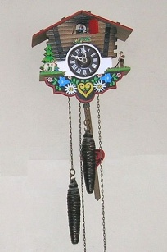
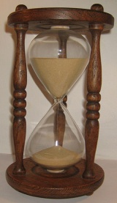
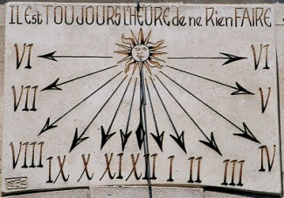

1) ………………………… 2) ………………………… 3) …………………………

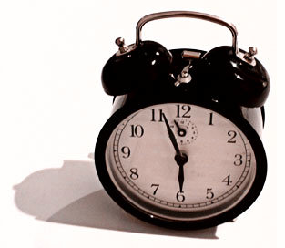

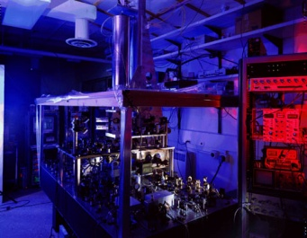
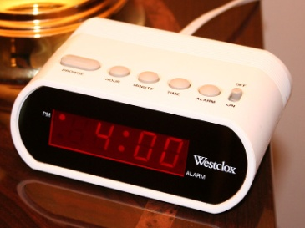

4) ………………………… 5) ……………………… 6) …………………………

A) Nejpřesnější na světě, odměřují čas na základě kmitů atomů cesia.

B) Využívají pohybu Slunce po obloze, jeho stín ukazuje na stupnici čas.

C) Jemný písek se přesype za určitý časový úsek.

D) Destička křemenného krystalu kmitá v elektrickém poli. Na hodinách dochází ke změnám číslic na display.

E) Pravidelně se opakující ději je základem každého mechanického hodinového stroje. Zařízení, které zajišťuje rovnoměrnost chodu hodin je kyvadlo.

F) Ve starém budíku se nachází kolečko s drobnými kolíky po obvodu, říká se mu nepokoj. Při každém pohybu nepokoje se pootočí kolečko o 1 zub. To se přenáší na pohyb ručiček soustavou ozubených koleček. Hodiny se mohou natahovat závažím, pružinkou nebo pracují elektricky.

Řešení:

1
2
3
4
5
6

4. Délka dráhy maratonského běhu je 42 195 m . 1. závodník proběhl trať za
2h 14min 12s, 2. závodník měl v cíli čas 2h 18min 6s. O kolik sekund měl druhý závodník horší čas.

………………………………………………………………………………………………..
………………………………………………………………………………………………..
………………………………………………………………………………………………..

Odpověď: ……………………………………………………………………………………

5. Porovnej, přiřaď správná znaménka ($>,<$,=)

15 min $\frac{1}{4}$ h 0,75 h 50 min
4 h 250 min 2 h 7 200 s
30 min 0,25 h 4 min 720 s

4 h 5 min 244 min
3 h 15 min 20 s 3 152 s
7 dní 168 h

6. Doplň tak, aby platila rovnost časových údajů se zlomky.

$\frac{1}{8}$ dne = h
$\frac{1}{8}$ dne = min
$\frac{1}{8}$ dne = s

$\frac{1}{15}$ h = min
$\frac{1}{15}$ h = s
$\frac{12}{30}$ min = s

$\frac{2}{15}$ min = s

Řešení:

1. Popiš čas jako fyzikální veličinu

Označení: ………t……
Základní jednotka (slovy, značka)…sekunda…( s)……………………………….
Větší jednotky: ……minuta (min).…………………………………………………...
……hodina (h) ………………………………………………………
……den (d)..…………………………………………………………

Převodní vztahy:
1min = ………60.. s 1h =……60.….. min = ……3600……….. s
1d = …………24……………h = ……1440...min = …86400………... s

Měřidla: hodiny……………………..
stopky……………………...

2. Pojmenuj hodiny podle obrázků sluneční, přesýpací, mechanické (kyvadlové), přenosné mechanické, digitální, atomové

3. Přiřaď obrázek k principu popisu hodin

1) sluneční hodiny…… 2) přesýpací hodiny… 3) mechanické hodiny

4) přenosné mechanické 5) digitální hodiny… 6) atomové hodiny…
hodiny

A) Nejpřesnější na světě, odměřují čas na základě kmitů atomů cesia.

B) Využívají pohybu Slunce po obloze, jeho stín ukazuje na stupnici čas.

C) Jemný písek se přesype za určitý časový úsek.

D) Destička křemenného krystalu kmitá v elektrickém poli. Na hodinách dochází ke změnám číslic na display.

E) Pravidelně se opakující ději je základem každého mechanického hodinového stroje. Zařízení, které zajišťuje rovnoměrnost chodu hodin je kyvadlo.

F) Ve starém budíku se nachází kolečko s drobnými kolíky po obvodu, říká se mu nepokoj. Při každém pohybu nepokoje se pootočí kolečko o 1 zub. To se přenáší na pohyb ručiček soustavou ozubených koleček. Hodiny se mohou natahovat závažím, pružinkou nebo pracují elektricky.

Řešení:

1 | B
2 | C
3 | E
4 | F
5 | D
6 | A

4. Délka dráhy maratonského běhu je 42 195 m . 1. závodník proběhl trať za
2h 14min 12s, 2. závodník měl v cíli čas 2h 18min 6s. O kolik sekund měl druhý závodník horší čas.
1. 2h 14min 12s = 2x3600+14x60+12=8052s
2. 2h 18min 6s = 2x3600 + 18x60 + 6 = 8286s
8286-8052=234s = 3min 54s

Odpověď: …Druhý závodník měl o 3min 54s horší čas

5. Porovnej, přiřaď správná znaménka ($>,<$,=)

15 min = $\frac{1}{4}$ h 0,75 h $<$50 min
4 h $<$ 250 min 2 h = 7 200 s
30 min $>$ 0,25 h 4 min $<$ 720 s

4 h 5 min $>$ 244 min
3 h 15 min 20 s $>$ 3 152 s
7 dní = 168 h

6. Doplň tak, aby platila rovnost časových údajů se zlomky.

$\frac{1}{8}$ dne = 3 h
$\frac{1}{8}$ dne = 180 min
$\frac{1}{8}$ dne = 10 800s

$\frac{1}{15}$ h = 4 min
$\frac{1}{15}$ h = 240 s
$\frac{12}{30}$ min = 24 s

$\frac{2}{15}$ min = 8 s

Použité zdroje:

Saint-remy-de-provence-cadran-solaire.jpg. In: Wikipedia: the free encyclopedia [online]. San Francisco (CA): Wikimedia Foundation, 2001-, 2. 2. 2005, 16:35 [cit. 2013-07-23]. Dostupné z: http://cs.wikipedia.org/wiki/Soubor:Saint-remy-de-provence-cadran-solaire.jpg

Wooden hourglass 2.jpg. In: Wikipedia: the free encyclopedia [online]. San Francisco (CA): Wikimedia Foundation, 2001-, 21. 5. 2007, 16:52 [cit. 2013-07-23]. Dostupné z: http://cs.wikipedia.org/wiki/Soubor:Wooden_hourglass_2.jpg

Cuckoo clock.jpg. In: Wikipedia: the free encyclopedia [online]. San Francisco (CA): Wikimedia Foundation, 2001-, 11:28, 28 February 2010 [cit. 2013-07-23]. Dostupné z: http://commons.wikimedia.org/wiki/File:Cuckoo_clock.jpg

Windup alarm clock.jpg. In: Wikipedia: the free encyclopedia [online]. San Francisco (CA): Wikimedia Foundation, 2001-, 28. 10. 2009, 22:51 [cit. 2013-07-23]. Dostupné z: http://cs.wikipedia.org/wiki/Soubor:Windup_alarm_clock.jpg

Digital-clock-alarm.jpg. In: Wikipedia: the free encyclopedia [online]. San Francisco (CA): Wikimedia Foundation, 2001-, 1. 10. 2005, 01:23 [cit. 2013-07-23]. Dostupné z: http://cs.wikipedia.org/wiki/Soubor:Digital-clock-alarm.jpg

Atomic clocks.jpg. In: Wikipedia: the free encyclopedia [online]. San Francisco (CA): Wikimedia Foundation, 2001-, 19. 6. 2008, 01:14 [cit. 2013-07-23]. Dostupné z: http://cs.wikipedia.org/wiki/Soubor:Atomic_clocks.jpg

Použité zdroje:

- KOLÁŘOVÁ, R., BOHUNĚK, J. Fyzika pro 6. ročník základní školy. Praha: Nakladatelství Prometheus, spol. s. r. o., 2006. ISBN 80-7196-246-5.
- ROSECKÁ, Z., MÍČEK, A. Fyzika učebnice pro 6. ročník. Brno: Tvořivá škola, 2008. ISBN 80-903397-7-4
- CHLUMSKÁ, H., ROSECKÁ, Z. Zápisník mladého fyzika 1. pracovní sešit pro činnostní výuku fyziky. Brno: Tvořivá škola, 2009. ISBN 80-903397-8-1
- CHAJDA, R. Fyzika v otázkách a odpovědích. Ottovo nakladatelství Praha 3, 2011. ISBN 978-80-7360-988-7
- RAUNER, K. Fyzika pracovní sešit pro 6. ročník základní školy a primu víceletého gymnázia. Plzeň: Nakladatelství Fraus, 2004. ISBN 80-7238-328-0

